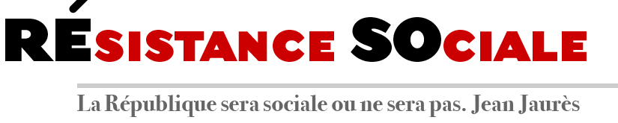
Sommaire

p.1 et 2 : L’édito / p.2 : Solidarité internationale / p.3 : Place au débat (Forum
européen des alternatives les 30 et 31 mai prochains à Paris) / p.4 à 6 : Place au débat (De Guéret à Guéret pour les services publics du 21ème siècle !) / p.7 : Actualité sociale (Convergeons à Guéret pour la défense, la reconquête et le développement des services publics !) / p.8 : Coup de gueule (Cessons de faire des économies sur l’avenir de nos enfants !)
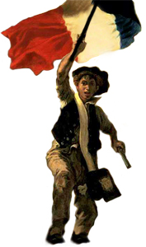

L’ÉDITO

J’éviterai, vous le comprendrez, de parler de la mascarade organisée par des Le Pen père et fille qui se partagent les créneaux de vote de l’extrême-droite comme de l’incongruité du futur nom de l’UMP ; on se demande ce qu’il reste de « républicain » chez ces ultra-libéraux à la sauce Sarkozy ! Les médias donnent à ces épiphénomènes une importance qu’ils ne méritent pas.

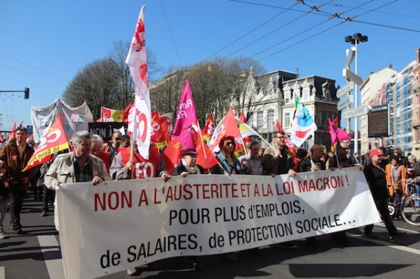
« La dette publique a le plus augmenté dans les pays qui ont appliqué les recettes de rigueur budgétaire de la troïka. » C'est ce que révèlent les statistiques publiées par Eurostat. Ces recettes, basées sur la réduction de la « dette publique » donc sur des coupes budgétaires dans les budgets nationaux, sont responsables du marasme économique et social que nous subissons. Cela n’empêche pas Manuel Valls d’affirmer péremptoirement qu’il va continuer. En attendant : Conflit à Radio France, plan de licenciements de 1 000 salariés à Vivarte (ex-Groupe André), alors que, dans le même temps, l’ex-PDG s’en va avec la coquette somme de 3 millions d’euros, nouveaux projets de reculs sociaux du tandem Macron/Valls, que ne trouble pas le désaveu infligé par le peuple lors des élections départementales… Macron aurait même affirmé qu’il était contre le statut des fonctionnaires… Valls affirme dans la presse allemande que les salariés français seraient trop protégés et d’autres, comme le FMI, suggèrent de baisser le SMIC de 300 euros… Et Bercy prévoit de nouvelles restrictions budgétaires qui se traduiront par de nouvelles réductions de subventions aux collectivités territoriales et vraisemblablement par de nouveaux déremboursements de la Sécurité sociale.

Face à ces reculs, la journée d’action du 9 avril à l’appel de quatre organisations syndicales s’est traduite par un bon succès et plus de 83 manifestations à travers toute la France. On espère que la mobilisation sera encore plus importante en juin lorsque le projet de loi Macron reviendra en seconde lecture à l’Assemblée nationale.

Côté politique, le PS est entré dans sa phase préparatoire au congrès de Poitiers. Peut-on espérer que celui-ci permettra une inflexion de la politique gouvernementale ? Même si rien n’est encore joué, on peut s’étonner que des membres du gouvernement aient osé signer le texte de la motion de la direction sortante qui contient quelques critiques des mesures prises par celui-ci. A force de croire qu’un congrès se gagne à gauche et que les « choses sérieuses » se font à droite, les dirigeants du PS discréditent leur parti. Les adhérents refuseront-ils ce double langage et remettront-ils leur parti sur des rails socialistes ? On verra. Il faut noter que la pression des tenants d’une ligne de gauche n’est pas pour rien dans le renvoi au mois de juin de l’examen du projet de loi Macron. On doit aussi noter que la loi Santé, votée le 14 avril par les députés, ne cède pas aux exigences des médecins libéraux qui refusaient la généralisation du tiers-payant. Cependant cette loi se caractérise surtout par la suppression de 22 000 postes dans les hôpitaux d’ici 2017. Soumission aux dogmes libéraux obligent…

(Suite page 2)

L’EDITO (suite)
Pendant ce temps-là, la casse de l’enseignement public pour tous se poursuit. Après la réforme du temps scolaire en primaire, c’est au tour des collèges. Au nom d’un prétendu refus de l’élitisme, on supprime l’enseignement du latin et du grec et on diminue le temps consacré à l’enseignement des langues, privilégiant l’anglais au détriment des autres langues. Pire que tout, l’enseignement ne serait plus donné par matière mais de manière pluridisciplinaire sur trois ans (voir coup de gueule page 8).

Côté international par contre, on ne peut que se réjouir de la constance du gouvernement Syriza en Grèce, qui vient de faire voter des mesures importantes comme le retour de 4 000 fonctionnaires licenciés sous le gouvernement précédent ou le relèvement des bas salaires. La preuve que, quand on en a la volonté, on peut s’opposer avec succès aux diktats du gouvernement allemand et du FMI, tétanisés à l’idée de voir la Grèce abandonner l’Euro. On aurait aimé que le gouvernement français appuie avec force cette résistance mais c’est tout le contraire…

Pendant ce temps, la mobilisation pour le rassemblement de Guéret des 13 et 14 juin autour de la défense des services publics s’organise. Résistance Sociale, partie prenante à cette initiative vous appelle bien sûr à y participer (voir l’appel des syndicalistes page 7).
Marinette BACHE

SOLIDARITÉ INTERNATIONALE

◆ BELGIQUE : La Centrale Générale des Services Publics appelle à la grève générale le 22 avril

Cette grève concernera tous les secteurs publics de tout le pays : trains, poste, sociétés de transport public, enseignement, administrations etc.

Le ministre de la Fonction publique reconnaît que les économies réalisées sont importantes, mais souligne qu’elles sont « nécessaires » pour les finances publiques.

La CGSP espère que d’autres syndicats se joindront au mouvement, mais elle veut également aller plus loin. « Nous avons décidé d’une journée de grève le mercredi 22 avril », explique son secrétaire général. « Nous allons le proposer à nos partenaires du front commun. Mais s’ils ne nous suivent pas, nous sommes décidés à mener cette action seuls.».

« Regardez ce qui se passe dans les pensions, sur notre statut, sur le non-recrutement de nouveaux agents ! En s’attaquant aux services publics, c’est toute la population que le gouvernement va rendre plus pauvre ! ».

◆ PORTUGAL : Grève dans les transports ferroviaires après le week-end de Pâques.

90% des trains n’ont pas circulé (50% sur les grandes lignes et la quasi-totalité sur les lignes urbaines ou régionales). Exaspération des salariés face à la politique d’austérité du gouvernement, salaires bloqués depuis 2010 et arriérés de prime non payés sont les principaux motifs de la grève.

◆ ITALIE : Le personnel d'Alitalia et le contrôle aérien en grève fin mars 2015

Le trafic aérien a été perturbé et les aéroports italiens touchés par une double grève: celle des personnels d'Alitalia d'une part, et des contrôleurs aériens italiens d'autre part.

◆ SCANDINAVIE (Danemark / Norvège) : Le transport aérien en Scandinavie était perturbé en mars du fait de mouvements sociaux déclenchés en réaction aux tentatives des principales compagnies de la région, SAS et Norwegian Air Shuttle (NAS), de réduire leurs coûts.

Au Danemark, le transporteur historique scandinave SAS a annulé une cinquantaine de vols au départ ou à destination de Copenhague prévus dans la journée, tandis qu'en Norvège, Norwegian, la troisième "low-cost" européenne, annulait au même moment 12 vols.

Les pilotes, actuellement employés par la filiale Norwegian Air Norway (NAN), réclament qu'un nouvel accord salarial collectif donne les mêmes droits à tous les pilotes employés dans les différentes filiales scandinaves. La direction, qui cherche de son côté à réduire les coûts, a trouvé que cela va " dans la mauvais sens"... Elle serait prête à mettre la filiale NAN en faillite.

Chez SAS, le conflit était lié au refus des personnels de cabine de voir près de 150 emplois transférés au sein d'une société rachetée en décembre, Cimber, alimentant les craintes d'une dégradation des conditions de travail. Pour mettre fin à la grève qui a paralysé plus de 150 vols en moins de trois jours, la compagnie a fait reconnaître son illégalité devant un tribunal puis menacé de licencier les gréviste

PLACE AU DÉBAT

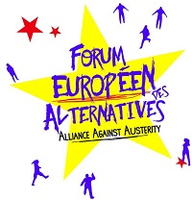
Résistance sociale Participera au

Forum européen des alternatives
qui se tiendra à Paris, Place de la République,
les 30 et 31 mai prochains.

✓ Faire respecter les peuples
sur la scène européenne

L'Europe libérale n'en finit plus de nier la démocratie, les besoins sociaux et le développement écologique, provoquant à juste titre un fort rejet populaire. Du fait même de son architecture économique l'UE a subit de plein fouet la crise financière de 2008 et en a aggravé les conséquences avec les politiques d'austérité. Les peuples européens ont beaucoup résisté, de plus en plus ensemble, face aux attaques contre les services publics, le droit du travail, contre la démocratie et les droits humains les plus élémentaires.
L’arrivée de Syriza au pouvoir en Grèce a d'ores et déjà bouleversé le paysage politique. Un bras de fer sans précédent s'est engagé entre le peuple grec et ses représentants, contre les tenants de l'Europe libérale comme Angela Merkel, les forces de l'argent, les banques, les marchés financiers, la Banque Centrale Européenne, le FMI et la Commission européenne.

✓ Lutter et rassembler pour une alternative à l'austérité,

en France et en Europe

Notre mobilisation dans toute l'Europe est le meilleur atout pour nos voisins grecs. La France est un pays clé. Notre peuple a ouvert le débat sur le type de construction européenne il y a 10 ans, en votant non au traité constitutionnel européen. Aujourd'hui, la France subit des pressions de la Commission européenne pour « accélérer les réformes », et le gouvernement va dans le même sens, avec des coupes budgétaires drastiques, l'ANI et la loi Macron, les privatisations. Nous sommes aussi un pays clé parce que le scenario du tripartisme doit être déjoué, en faisant émerger une 4e force, celle des forces anti-austérité, celle d'une nouvelle réponse politique à gauche.
Avec les Grecs, et parce que l'ensemble des peuples européens y ont intérêt, nous voulons construire une alliance de toutes les forces – politiques, sociales, syndicales, intellectuelles – et tous les citoyens qui refusent l'austérité. Nous voulons à la fois « faire bloc », résister, et passer à offensive sur les solutions à la crise, des solutions solidaires, européennes, de progrès social, écologique et démocratique.

✓ Ouvrir un espace de dialogue, rendre visibles les solutions

Le Forum européen des alternatives, initié par le Parti de la gauche européenne et « Transform ! », permettra de concrétiser à travers des débats, en plénière et en atelier, cette ambition politique majeure. Le Forum, qui sera une initiative d'une ampleur inédite, ouvert depuis sa conception jusqu'à sa mise en œuvre, à toutes les forces et citoyens intéressés. Notre objectif : organiser un grand événement politique et populaire avec la participation d'au moins 2000 personnes, dont une partie d'européens, des invités de haut niveau (personnalités de dimension européenne dont des ministres du nouveau gouvernement grec), des militants politiques, syndicaux, des mouvements sociaux. Le samedi 30 mai au soir, nous organiserons un grand concert Place de la République à Paris autour du thème "Peuples debout".

Pour en savoir plus : www.forum-des-alternatives.eu
PLACE AU DÉBAT
De Guéret à Guéret pour les services publics du 21ème siècle !

Intervention de Jean-Claude Chailley à Montigny-lès-Cormeilles
pour la création d’un collectif de défense et de développement des services publics

Convergence est née à Guéret suite à la démission collective de 263 élus pour protester contre la fermeture de 4 trésoreries. A priori on pourrait penser que les trésoreries ça devrait moins mobiliser que la fermeture d’une maternité. Pourtant la population comprend parfaitement l’enjeu. Un collectif de défense des services publics se constitue composé de syndicats, d’élus et de partis politiques, d’associations. C’est ce qu’on appelle le triptyque auquel nous sommes attachés, tant pour la résistance que parce que c’est une des dimensions, mais pas la seule, de la démocratisation des services publics.

Le 5 mars 2005 il y a 8 000 manifestants à Guéret venus de toute la France.
Puis, chaque terme est important, la Convergence nationale des collectifs de Défense et Développement des services publics se crée.

10 ans après, de nombreux collectifs et organisations appellent à une manifestation nationale à Guéret et au lancement des assises pour le manifeste des services publics du 21ème siècle les 13 et 14 juin.

◆ Il faut bien mesurer les enjeux actuels : le modèle social du 21ème siècle

J’ai participé il y a un an à une conférence de presse sur la santé. A la fin une journaliste dit : « Je suis née au Cameroun. Je revis en France les Programmes d’ajustements structurels du FMI »

C’est bien l’enjeu : dès novembre 2012 le rapport Gallois approuvé par Hollande précisait : « notre modèle social issu du Conseil national de la Résistance est à bout de souffle. Il faut un nouveau pacte social» Or les services publics, la Sécurité sociale sont le cœur de notre modèle social, de notre pacte républicain. Pour le gouvernement ils sont « à bout de souffle »

◆ Le nouveau Pacte de Hollande, c’est le pacte dit « de responsabilité », ses 50 Mds et plus de coupes à réaliser sur les services publics et la protection sociale.

L’avalanche de réformes : loi de santé, loi sur le vieillissement, réforme ferroviaire, loi Macron, lois dites de décentralisation, nouvelle réforme des retraites qui débute par l’Agirc / Arrco … ont toutes pour but la réduction des services publics, l’extension sans fin du secteur privé. La Sécurité sociale, qui fête ses 70 ans, est particulièrement dans le collimateur.

◆ Devant le rouleau compresseur, il faut se défendre sinon on serait au mieux considérés comme des idéologues déconnectés du réel, voire des complices.
La défense se situe à tous les niveaux, du collectif local au national, d’où notamment la nécessité de multiplier les collectifs locaux.

◆ Reconquérir, développer

Défendre ne suffit pas. Il y a eu énormément de reculs : la reconquête est donc nécessaire. Il faut aussi développer car les temps changent : le secteur public et nationalisé doit être à la pointe du progrès scientifique, social, environnemental, démocratique, dans une démarche de haute qualité pour les usagers.
Nous avions réalisé un manifeste qui rappelait : « …les Services Publics s’inscrivent dans les valeurs de liberté, d’égalité, de fraternité et de laïcité qui sont celles de la République ».

- L’égalité est devenue équité. L’exigence d’égalité, notamment vers l’égalité sociale, est à reconquérir.
- Quant à la laïcité pour la rédactrice en chef de Témoignage chrétien la religion est un bien public qu’il est inadmissible de cantonner à la sphère privée. Il y a peu Convergence a apporté son soutien à une commune qui se bat depuis 30 ans pour avoir un collège public alors qu’il n’existe que du privé catholique.
- La fraternité, la solidarité, cèdent la place à une concurrence d’autant plus exacerbée qu’il y a 5 millions de chômeurs. Le communautarisme mine la République.
- Personne n’écarte la possibilité que Mme Le Pen devienne présidente, et pourtant le gouvernement fait voter une loi sur le renseignement qui lui donnerait les pleins pouvoirs contre les libertés sur tous les citoyens.

Ces valeurs fondatrices sont à reconquérir.
Ces valeurs sont aussi mondiales, elles s’insèrent dans une autre vision de la mondialisation, de l’exercice de droits humains universels

◆ Les principes des services publics doivent être mis en œuvre

Le manifeste poursuivait : « les services publics doivent permettre à toutes et à tous, sur l’ensemble du territoire national, un accès égal aux services rendus, dans le respect des principes: égalité, continuité territoriale, capacité d’évolution, solidarité. Il faut y ajouter notamment la transparence de la gestion et son contrôle par les élu(e)s et les usager(e)s.

- Rétablir la continuité territoriale, la proximité, c’est lutter contre la désertification des services publics, de la protection sociale, contre les maisons de service AU public, pour un aménagement équilibré du territoire respectant l’environnement.
- L’accessibilité pour toutes et tous implique dans la santé d’aller vers les remboursements à 100 % par la Sécurité sociale, de ne pas prendre pour modèle la Grande-Bretagne qui demande 12 000 € par an de frais d’inscription à l’université et qui fait des CDI 0 heure
- Le privé et le public n’ont pas les mêmes objectifs : Le privé a pour seul objectif le profit et non l’emploi. Pour vendre il doit satisfaire des besoins (au sens large), mais il s’adresse aux seuls clients solvables.
Le service public au contraire a pour raison d’être l’intérêt général (volonté générale et non la somme des intérêts particuliers), l’accès de tous aux biens essentiels, aux droits fondamentaux, la qualité du service rendu aux usagers. Il devrait être à la pointe du progrès, des investissements d’avenir, de la transition écologique.
- Les statuts de la fonction publique sont liés à leurs missions d’intérêt général. C’est pourquoi les usagers aussi doivent les défendre.

◆ La question de la propriété est décisive

De nombreux organisations proposent des pôles publics, avec ou sans renationalisations, appropriation sociale… Pôle public financier, Pôle public de l’énergie, du médicament, retour en régie de l’eau, …
La question du / des communs devra également être discutée, entre autres est-ce une 3ème voie « entre le marché et L’État », « une alternative au droit bourgeois de propriété » … ?

◆ Politique industrielle

Détruire le secteur public et nationalisé ne fait pas une politique industrielle, bien au contraire : on privatise depuis 30 ans et pourtant l’industrie française s’est effondrée. Les deux doivent être forts. D’ailleurs nombre d’entreprises craignent que l’État et les collectivités territoriales coupent leurs investissements.

◆ Démocratisation

L’austérité est par nature antidémocratique car la population n’en veut pas. Il faut donc lui imposer.

La démocratie c’est partir des besoins démocratiquement définis à tous les niveaux pertinents, du local au national. On retrouve le triptyque, usagers, élus, syndicats, mais dans le cadre de politiques publiques favorables aux services publics et non qui les démantèlent.

◆ Financement

Pour que les droits ne restent pas un principe théorique il faut des moyens. Ces moyens existent : il y a notamment 220 Mds d’aides aux entreprises, 70 Mds de fraude soit presque 15 points de PIB, des fortunes indécentes.
Là encore il y a une question de choix politique fondamental.

◆ La dimension européenne

On ne peut isoler l’accumulation de privatisations et de réformes des services publics de la construction européenne, de la concurrence dite libre et non faussée. D’ailleurs le dernier rapport de France Stratégie sur l’action publique en France inclut l’Union européenne au même niveau que l’État et les collectivités territoriales.

Anicet le Pors disait en 2009 du temps de Sarkozy : « Pour le pouvoir il s’agit de faire prévaloir le triptyque regroupement de communes-régions-Europe contre le triptyque commune-département-nation. ». L’élection des intercommunalités au suffrage universel serait la mort des communes.

Il s’agit de remplacer notre modèle social par le modèle néolibéral européen, la concurrence entre pôles de compétitivité, métropoles, grandes régions européennes au service de la finance.

◆ Le rôle de l’État change

C’est la conception de l’État, l’unité de la République qui est en jeu. L’État ne disparaît nullement : il est mis au service de la finance internationale depuis les lois de libéralisation financière, les privatisations, qui se succèdent depuis les années 80.

- La façon de gérer la fonction publique et les entreprises encore nationalisées sur le « modèle » du privé en découle
- Le caractère national des lois, des services publics, est remis en cause dans le privé comme dans le public par la territorialisation, la possibilité donnée aux régions de faire des règlements, la multiplication des dérogations.
- Le manifeste du 21ème siècle devra aborder la question de la souveraineté populaire, la relation entre l’État, les collectivités territoriales, les services publics, et la construction européenne.
Le traité de Lisbonne ne reconnaît pas les services publics, mais les SIEG, le service universel.

C’est concret : on parle de service AU public ; la loi de santé supprime le terme « publique » de « santé publique ».

Contrairement aux SIEG pour Convergence, l’exercice d’une mission de service public ne peut être réalisé indifféremment par le privé ou le public. Il y a un lien entre la mission et l’outil. Il s’agit encore moins de céder à la politique du tout privé, le service public devenant une dérogation minimaliste pour « les plus démunis ».

Le manifeste du 21ème siècle devra donc aborder la compatibilité de ses propositions avec les institutions et la législation européennes (institutions existantes, ou réorientées, ou refondées…).
- La lutte contre CETA, TAFTA, TISA et autres traités internationaux supérieurs à la souveraineté populaire, aux Etats, outils de démantèlement des services publics et de la protection sociale, procède de la même analyse

◆ Mener la bataille idéologique

Exemples :
- Le terme « réformes » est inapproprié car elles avaient pour but le progrès social dans la perspective du socialisme. Actuellement ce sont des contre-réformes.
- La campagne sur le ratio manipulé de 57 % de prélèvements obligatoires vise à démanteler des services publics, la Sécurité sociale, à privatiser toujours plus. Les dépenses de personnel de la fonction publique sont supposées exploser, les fonctionnaires être un coût largement inutile. Or les dépenses en personnel sont de 5,9 % du PIB en 2012 contre 7,2 % en 1978 et 6,9 % en 2000 ; en pourcentage du budget de l’État elles sont stables à environ 40 %.

La fonction publique, les services publics, amortisseurs de crise lorsqu’il y en a, sont un placement pour le pays et non un coût à réduire à travers des coupes drastiques dans le budget.

◆ Réaliser la convergence sur un « âge d’or des services publics » (Anicet Le Pors)

Les collectifs locaux sont en général initiés par la fermeture d’un hôpital, d’un bureau de Poste, d’une gare, pour la remunicipalisation de l’eau…

Les assises du manifeste des services publics du 21ème siècle ont pour ambition de faire converger aussi largement que possible sur le service public d’avenir, ce qui induit un modèle de développement économique, social, environnemental fondé, notamment sur la satisfaction des droits humains fondamentaux, sur l’égalité.

Ces assises se situent dans le prolongement du Conseil national de la Résistance, de la fondation de la Sécurité sociale dont les principes « chacun contribue selon ses moyens et reçoit selon ses besoins » sont plus que jamais des principes d’avenir.

Tous à Guéret les 13 et 14 juin !

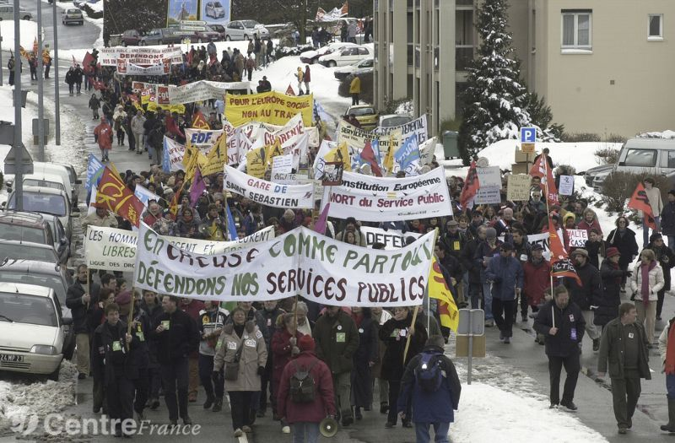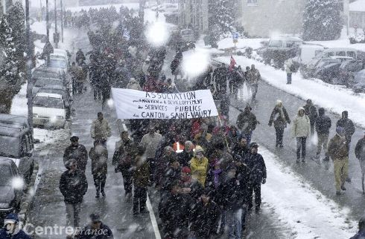

Guéret, le 5 mars 2005
ACTUALITÉ SOCIALE

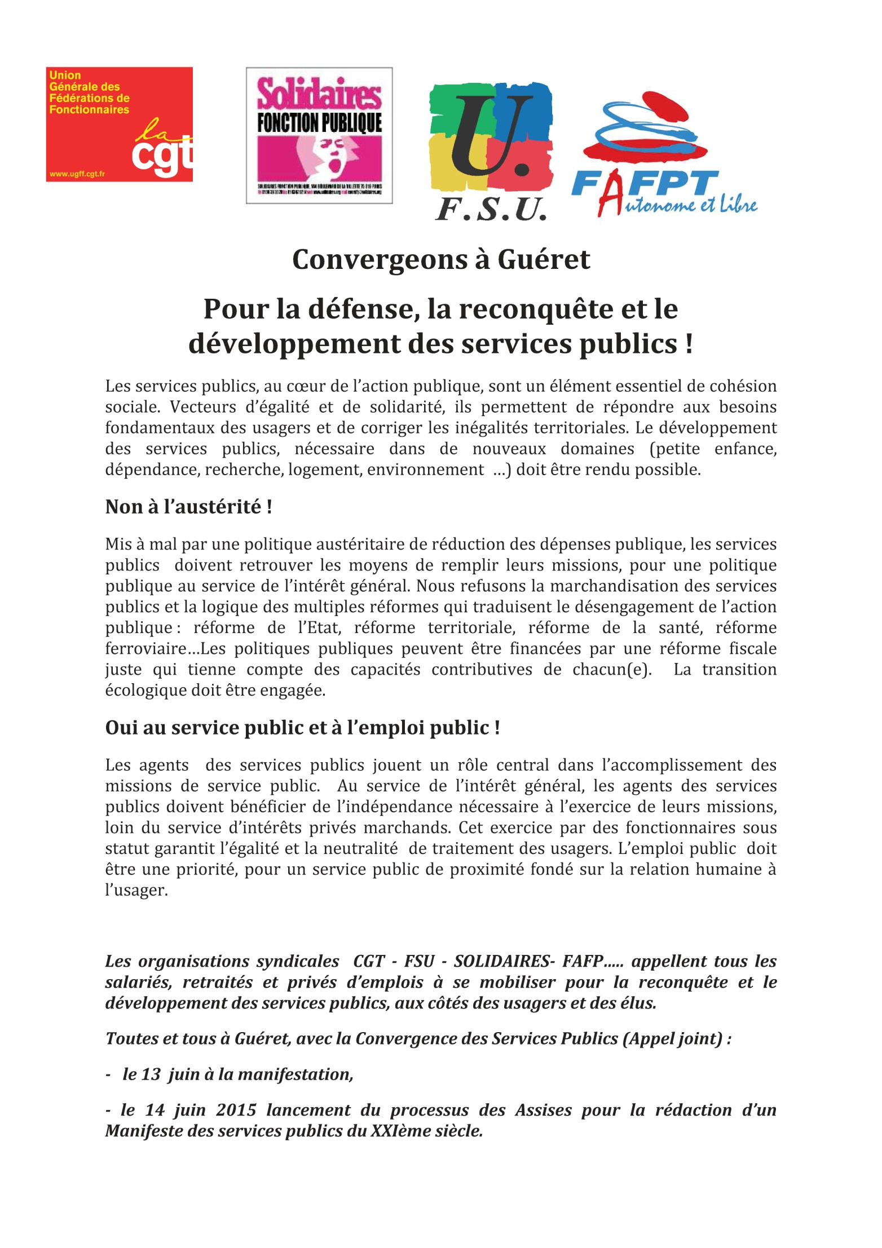

COUP DE GUEULE

Cessons de faire des économies sur l’avenir de nos enfants !
Par Béatrice DURAND

J’ouvre « Le Monde » et mon œil est aussitôt attiré par un article sur la nouvelle réforme des programmes au collège.

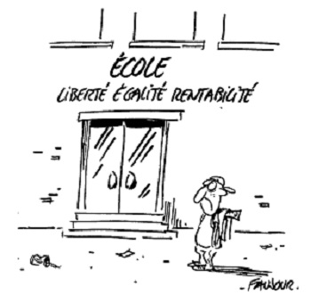
J’avoue que je deviens suspicieuse. Il faut dire que quelques semaines auparavant, la ministre de l’Éducation nous annonçait plusieurs choses qui allaient révolutionner le monde de l’éducation… Mais le thème principal se résumait à « comment faire des économies en voulant faire croire que c’était pour le bien-être des enfants ? ».

Au programme de la réforme scolaire : moins d’école car trop fatigant, pas de devoirs car c’est interdit, moins de notes car trop angoissant, pas de redoublement car c’est cher et ça sert à rien. Que de bonnes choses !

Dans sa lancée, la ministre nous informe donc que les programmes par année et par disciplines, avec leur succession de chapitres, c’est fini. Et qu’elle préconise une version plus light et que les enseignants disposeront désormais d'un fil conducteur par cycle de trois ans, mêlant toutes les matières.

Mon sang de réac n’a fait qu’un tour : quand vont-ils arrêter ce massacre. ? Quand vont-ils se rendre compte qu’avec un tel projet, les gosses « nés de bonnes conditions » auront le droit à une vraie éducation, dans le privé défiscalisé, pendant que le tout-venant n'apprendra plus rien.

Alors oui ! J’ai envie de hurler un truc délirant du genre : « Et si à l’école on étudiait le français, les maths et l’histoire-géo, de façon qu’en 6ème, nos enfants sachent lire, écrire, compter et pourquoi pas que la Bretagne est bien en France et que, non, Lyon n’est pas dans le bassin d’Arcachon ?

Et si au collège, ils faisaient du latin et du grec s’ils en ont l’envie et pas seulement à Henry IV. Et puis sous couvert de faire apprendre plus tôt les langues (ou plutôt l'une d'elle, l'anglais) on cessait de réduire l'apprentissage des autres langues dont l'allemand, qu’on ne supprimait pas les classes bilingues, qui ont pourtant fait leurs preuves.

Et, pendant que j’y suis, merci aussi pour le calendrier scolaire ! Quand, pour le concevoir, pensera-t-on d’abord aux élèves et aux enseignants plutôt qu’aux professionnels du tourisme ?

Arrêtons de creuser le fossé social et d’organiser la reproduction des élites. Ces dirigeants qui vous expliquent que ça serait vachement mieux avec des programmes allégés, des profs en moins grand nombre, des devoirs sans note… eh bien, ils ont vachement étudié, eux !

Vous aussi, refusez la rÉsignation,
adhÉrez À RÉsistance Sociale !!!
Le bulletin Résistance Sociale est une publication
de RESO, association loi 1901

Siège social :
121 avenue Ledru Rollin 75011 PARIS

Tel : 06 33 82 05 15

Site Internet : www. resistancesociale.fr
Courriel : webmaster@resistancesociale.fr

Présidente de RESO et directrice
de la publication :
Marinette BACHE

NOM …………………………… ………. PRENOM : …………………………………
ADRESSE : ………………………………………………………………………………………..
…………………………………………………………………………………………………………
TEL : …………….…................ Portable : .............................................................
E-mail : …………………………………....................................................................
 J’adhère à RÉSO et je verse 10 euros
 Je m’abonne au bulletin « Résistance Sociale » et je verse 5 euros
 Je souhaite diffuser le journal autour de moi. Adressez-moi ……… exemplaires par envoi.
À retourner à : RÉSO 121 avenue Ledru Rollin 75011 PARIS
(chèque à l’ordre de Résistance Sociale)

